**TISKOVÁ ZPRÁVA**

**P3 Bowling Cup 2016 podpoří obec Mstětice**

**Praha, 1. července 2016 –** Společnost P3, vlastník, developer a správce průmyslových nemovitostí s celoevropskou působností, uspořádala v polovině června v bowlingovém centru Bowling Celnice P3 Bowling Cup 2016. Celkem 38 hráčů a hráček z řad zaměstnanců společnosti P3 a jejich obchodních partnerů poměřilo své síly a utkalo se v souboji o hodnotné ceny. Z klání vyšel nakonec vítězně Ondřej Chlouba ze společnosti VF Corporation, následovaný Elou Havlíkovou z Hornbachu a Dášou Štroblovou rovněž ze společnosti Hornbach.

P3 podporuje aktivity v okolí svých parků, a tak se zaměstnanci společnosti P3 a jejich obchodní partneři rozhodli pomoci a přispět svým sportovním výkonem na rozvoj obce Mstětice, která se nachází v blízkosti parku P3 Prague D11.

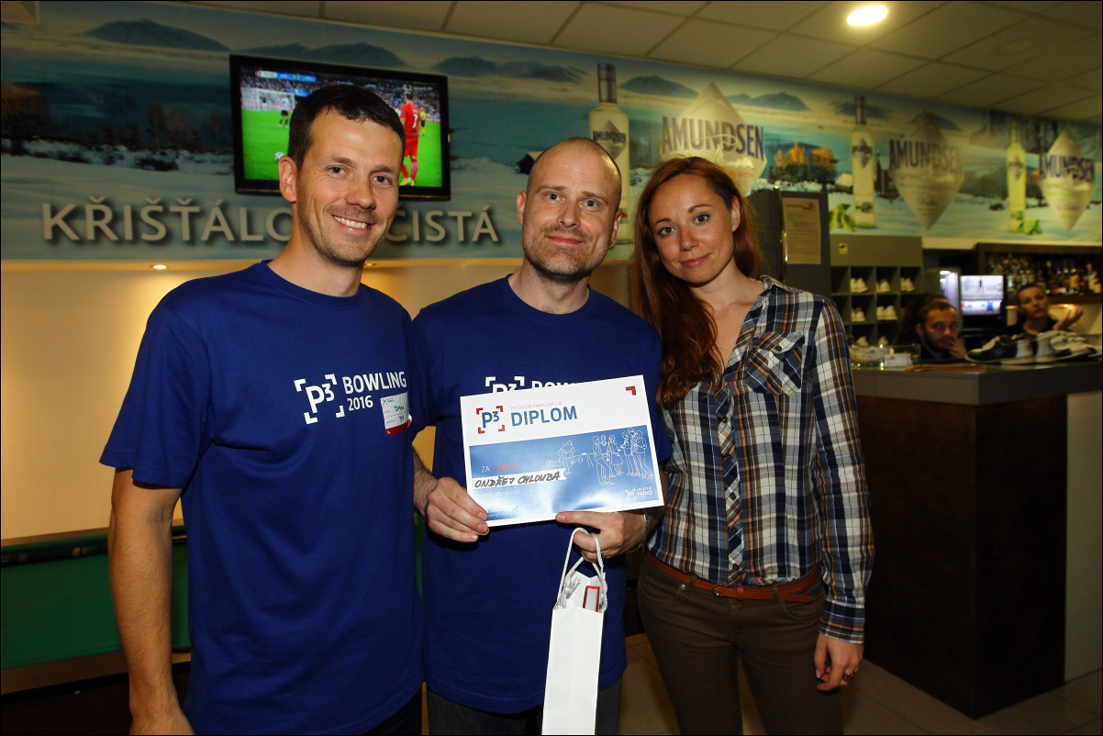

*Na fotografii zleva: Daniel Kubizňák, P3, vítěz turnaje Ondřej Chlouba, VF Corporation, Jana Stachová, P3.*

Park P3 Prague D11 se nachází v těsné blízkosti hlavního města, Centrum Černý Most je odsud vzdáleno pouhých 8 kilometrů. Na začátku června zde byla předána první budova společnosti Exiteria a.s. a další výstavba bude brzy následovat. Vyniká skvělým dopravním spojením, neboť leží v blízkosti dálnice D11 a D10, které představují hlavní dálniční spojení mezi Prahou a východní částí České republiky a jihozápadním Polskem. Železniční stanice se nachází jen 300 metrů a areál parku je tak, jako jeden z mála, přímo napojený na železniční síť. Areál bude navíc v budoucnu obsluhován i autobusovou linkou MHD.

**KONEC**

**Pro další informace se prosím obraťte na:**

**Veronika Boráková**, Crest Communications (CZ)

Tel. +420 222 927 111 E-mail: veronika.borakova@crestcom.cz

**POZNÁMKA PRO EDITORY**

P3 je vlastník, developer a správce evropských průmyslových nemovitostí. Do portfolia P3 o rozsahu 3,3 mil. m2 v rámci 9 zemí nyní spadá 162 průmyslových nemovitostí a společnost dále disponuje pozemky o rozloze více než 1,4 mil. m2, které jsou určené pro další rozvoj a výstavbu.

V České republice společnost P3 vlastní a spravuje celkem 74 průmyslových nemovitostí ve 14 parcích s celkovou pronajímatelnou plochou více než 1 milion m2. Všechny parky mají strategickou polohu s výborným napojením na důležité komunikace. V rámci těchto parků disponuje P3 pozemky pro výstavbu více než 225 000 m2 pronajímatelných ploch.

Společnost P3 se zaměřuje na poskytování prvotřídních služeb svým klientům v perfektně situovaných, vysoce kvalitních budovách. Všechny nemovitosti, které P3 staví, jsou šetrné k životnímu prostředí a odpovídají nejvyšším mezinárodním standardům.

PointPark Properties zavedl korporátní označení „P3“ a používá obchodní značku „P3 Logistic Parks“, která lépe vystihuje podnikání společnosti. Více informací o P3 naleznete na webových stránkách www.p3parks.com.

Vlastníky společnosti P3 jsou TPG Real Estate a Ivanhoé Cambridge.